تقييم مستويات الكلوبيولينات المناعية (IgA ,IgG ,IgM) الكلي في مصول المرضى والمرافقة لحالات العقم لدى الرجال في محافظة النجف الاشرف

قيس خضير عبد العباس الحدراوي / جامعة الكوفة - كلية التربية للبنات- قسم علوم الحياة
د. سهام جاسم محسن الكعبي / جامعة الكوفة - كلية التربية للبنات- قسم علوم الحياة
د. احسان عيدان عبد الكريم السيمري / جامعة البصرة – كلية الطب –فرع الاحياء المجهرية

الخلاصة
جمعت 328) )عينة من عينات السائل المنوي من الاشخاص الذين يعانون من حالات العقم المختلفة ( اللانطفية Azoospermia, وقلة النطف Oligozoospermia , ووهن النطف Asthenozoospermia , وتشوه النطف Teratozoospermia) تراوحت اعمارهم بين (60-19) سنة والذين كانوا يراجعون مركز الخصوبة / مدينة الصدر الطبية / محافظة النجف الأشرف للمدة 25/3/ 2013وحتى 17/8/2013.
إذ امكن الحصول على النتائج الموضحة في التالي:
ان اعلى نسبة عقم كانت عند المرضى ضمن الفئة العمرية (19-29) إذ بلغ 143(44%) تليها الفئة العمرية (30-39) وبنسبة 109(33%) ثم الفئة العمرية الثالثة (اكبر من 40)وبنسبة 76(23%)وأظهرت الدراسة ان هنالك فروقاً معنوية وبمستوى احتمالية p˂0.05 بين انواع العقم المختلفة فضلاً عن الفروق المعنوية بين الفئات العمرية .اظهرت الدراسة الحالية وجود زيادة معنوية 0.001˂ p في مستوى الاضداد (IgG ,IgM ,IgA ) المقاسة بطريقة الانتشار المناعي القطري (RID) في مصول الرجال المصابين بالعقم نتيجة الاصابة البكتيرية والمصابين بالعقم بدون اصابة بكتيرية مقارنة بمجموعة السيطرة.
كما اثبتت الدراسة وجود فروق معنوية عالية جدا ً في تركيز IgGعند عينات مرضى العقم المصابين بالخمج البكتيريا البالغ تركيزه mg/dl6401.3)( بالمقارنة مع عينات مرضى العقم بدون خمج بكتيري والبالغ تركيزه mg/dl1337.46)) ومجموعة (السيطرة) البالغ تركيز IgG فيها mg/dl (1144.65), لوحظ وجود فروق معنوية عالية جدا ً 0.001˂ p بين مجاميع الدراسة مما يثبت علاقة ارتفاع مستوى الاجسام المضادة في مصول الاشخاص العقيمين مع اصابة بكتيرية بالمقارنة مع المجاميع الاخرى .
كما وجد ان تراكيز IgM في مجاميع الدراسة بلغت mg/dl (129.24,155.28,157.77) في عينات مرضى العقم مع خمج البكتيري, وفي المرضى العقيمين بدون خمج بكتيري , ومجموعة السيطرة على التوالي , تبين عدم وجود فروق معنوية ًبين مجموعتي المرضى في تراكيز IgMP ≥ 0.05 ووجودها بين المرضى ومجموعة السيطرة.
ولوحظ ارتفاعاً في تركيز الـ IgA في مصول المرضى العقيمين مع خمجاً بكتيريا بالمقارنة مع المرضى العقيمين بدون خمج بكتيري حيث بلغت تراكيز الـ IgAmg/dl (345.02,557.16 ) على التوالي بالمقارنة مع مجموعة السيطرة والبالغ تركيزه الـ IgA لها 268.82) mg/dl) وتبين من الدراسة الحالية وجود فروقا ً معنوية عالية جداً 0.001˂ p في تراكيز الـ IgA بين مجاميع الدراسة المختلفة.
Evaluation of immunoglobulins (IgA, IgG, IgM) levels in the sera of patients overall and associated cases of male infertility in AL-Najaf AL-Ashraf Governorate
Kais Khudhair Abdul abbas ALhadrawi¹,
Dr. Siham Jasim Mohsen AL-Kaabi²
Dr. Ihsan Edan .AL-Saimary³.
- college of Health and MedicalTechnologies.
- University of Kufa / college of Education for girls ,Dept. of Biology.
- University of Basra / college of Medicine. Department of microbiology.

Summary:
A total of 328 seminal fluid samples were collected from infertile patients with various types of infertility; Azoospermia, oligozoospermia, asthenozoospermia, teratozoospermia aged between 19 to 60 years, in comparison with control group (Normospermia) for the period from 25/3/2013 to 17/8/2013.
The following results had been obtained:-
The biggest number of infertility were in age 19-29 years which reached included infertility condition here (Teratozoospermia, Asthenozoospermia, Oligozoospermia, Azoospermia) .143(44%), followed by 30-39 years 109 (33%) and ˃ 40 years 76(23%). There are significant differences between various infertility types and age groups (p˂0.05).
The present study revealed significant elevation of the antibodies titer (IgG , IgM and IgA)that measured by radial immune diffusion ( RID) in infertile male sera associated with and without bacterial infections in comparison with control group (P ˂ 0.001).
The concentration of IgG in infertile patients with bacterial infections reached to (6401.3) mg/dl in comparison with titers of IgG in infertile patients without bacterial infection and control group were (1337.46and 1144.65) mg/dl respectively, with highly statistically difference (P˂0.001), that indicated relationship between elevation of antibody titers in sera of infertile patients infection with bacteria in comparisons with other groups.
While the concentration of IgM in the studied groups were (157.77,155.28 and 129.24) mg/dl in infected ,uninfected infertile patients and control respectively without any statistically differences between the measured concentration (P≥0.05).
The results showed elevation of IgA concentration in sera of bacterial infected infertile patients in comparison with uninfected infertile patients and control (557.16,345.02 and 268.82) mg/dl with highly significant differences between titers of IgA in various studied groups (P˂0.001).
المقدمة:
يعرف مصطلح العقمinfertility ) ) بأنه الفشل في تحقيق الحمل بعد مرور عام من الزواج المستمر دون استعمال موانع الحمل Swedloff and Wang ,2004))، والعقم نوعان ,عقم أولي Primary Infertility)) ويحدث عند عدم حصول الحمل لدى الزوجين مطلقاً وعقم ثانوي(Secondary Infertility) ويشير إلى حصول الحمل لدى الزوجين لمرة واحدة كحد ادنى، وبعدهالا يستطيع الزوجان تحقيقه مرة أخرى
(Chiamchanya and suangkawatin , 2008) .يمكن عزل الأحياء المجهرية من أغلب عينات السائل المنوي، وذلك لان العديد من الرجال يفتقرون الى الأعراض المصاحبة للخمج البكتيري في القنوات التناسلية، وفي العديد من الحالات فان وجود الأحياء المجهرية الانتهازية يمكن ان يسبب الخمج في القناة التناسلية البولية مثل خمج البربخ والبروستات ( Bukhariet al., 2000) ويرتبط وجود البكتريا في السائل المنوي في بعض الأحيان , بقلة عدد وحركة النطف وزيادة النطف غير السوية (Li and Lui, 2005).
ان وجود الخلايا البلعمية الكبيرة Macrophages في السائل المنوي هو دليل على وجود خمج البربخ المزمن غير المعالج ويرتبط أيضاً بالعقم غير المعروف السبب unexplained infertility وذلك بإنتاج الحركيات الخلوية cytokines التي تعيق و ظيفة النطف .(Matalliotakiset al .,2006)
تعتبر الأضداد المرتبطة على سطح النطفة هي الأضداد المهمة سريرياً ، فالأضداد المرتبطة برأس النطفة تؤثر في وظيفتها وتمنع اختراق النطفة للمنطقة الشفافة zonapellucida للبيضة وبذلك تمنع حصول عملية الإخصاب ، أما الأضداد المرتبطة على منطقة الذيل فتعيق حركة النطفة و تمنع اختراقها للمخاط العنقي وتحول حركتها من تقدميه سريعة إلى حركة عشوائية اهتزازية غير منتظمة Yehet al.,1995)).
ان من أهم الأضداد هو الضدlgA) ) الذي يكثر في الإفرازات التناسلية وخاصة في حالة وجود اخماج و يسبب الحركة الاهتزازية العشوائية للنطف و يصاحب الضدlgG) ) في معظم الأحيان. أما الضد lgM)) فأهميته محدودة في حالات عدم الخصوبة ويوجد بمستوى عال بمــــــصل الدمللنساء العقيمـــات المصابــــات بأمراض المناعة الذاتية (الصكر, 2009).
يتم زيادة انتاج اضداد النطف في مصل الدم لدى المرضى المصابين بالعقم المناعي ونتيجة الاصابة بالالتهابات البكتيرية, حيث ينتج الكلوبيولين المناعي M( IgM antibodies) في أول الأمر ولكن لا يمكن افرازها الى داخل القنوات التناسلية, والسبب لان حجمها كبير جدا ولا يسمح لها بالمرور من الحاجز الطلائي epithelial barrier , وبالتالي فان اضداد الكلوبيولين المناعي G (IgG antibodies) سوف تظهر وتدخل الى القنوات التناسلية , حيث يصبح هذا النوع من اضداد النطف في تماس مع النطف ويرتبط معهــــــا (الصكر, 2009) .
ويمكن تحديد الأضداد من نوع الكلوبيولين المناعي A (IgA) في النطف المقذوفة في حالات الخمج وأن اضداد النطف المفرزة من نوع IgA تنتج موضعيا في القناة التناسلية ولكن ليس في مصل الدم وهذا يرتبط مع نقصان في امكانية النطف على الاخصاب (Chomhaire, 1999) .
ولما يشكله العقم من تأثيرات نفسية لدى بعض الاسر التي تعاني منها وللوقوف على بعض اسبابها والتي من الممكن وضع الحلول لها مستقبلاً.لذى فقد أجري هذا البحث لغرض تقيم مستويات الكلوبيولينات المناعية (IgA ,IgG ,IgM) الكلي في مصول المرضى والمرافقة لحالات العقم لدى الرجال في محافظة النجف الاشرف .
طرائق العمل :
جمع السائل المنوي Seminal Fluid Collection:
جمعت عينات السائل المنوي في وعاء Container نظيفً وجاف ومعقم سعته ( 40 ) مل كتب اسم المريض على الوعاء, جمع المني بطريقة الاستمناء باليدMasturbation بعد مدة امتناع عن الاتصال الجنسي لا تقل عن ثلاثة أيام ولا تزيد عن خمسة أيام، ويجب ان لا يفتح الوعاء اكثر من مرة لضمان عدم تلوث العينة, ثم توضع العينات قبل فحصها في الحاضنـة بدرجة37 ْم للسماح لها بالإماعة الطبيعية Normal Liquefaction وفحصت عيانياً ومجهرياً بعد تثبيت زمن الاماعة Liguefication time ومن ثم زرعت على الاوساط الزرعيه المختلفة لمعرفة نوع البكتيريا المسببة للإصابة البكتيرية يستوجب الزرع البكتريولوجي لعينة السائل المنوي ان تزرع في أقل من ثلاثة ساعات من وقت جمعها (WHO , 1999 ).
جمع عينات الدم Collection of blood samples :
تم سحب 5مل من الدم الوريدي لكل من المرضى والاصحاء(السيطرة) باستخدام محقنة نبيذة و ضع الدم في انبوبة اختبار خالية من أي مادة مانعة للتخثر ، وتركها لمدة (15) دقيقة , ثم استعمال جهاز النبذ المركزي بسرعة (3000 دورة /دقيقة) لفصل مصل الدم ووزع على اكثر من انبوبة ابندورف قياس 1.5مل Eppendorf tube وحفظه بدرجة -20 مْ لحين استخدامها لاختبارات التحري عن الاضداد,والانترلوكينات المناعية .

زرع العينات :
زرعت العينات جميعاً على الاوساط الزرعية التالية:اكار الدم blood agar واكار الماكونكيMacConky agar واكار المغذى Nutrient agar ، واكار الجوكليتchocolate agar ) ومع مراعاة عدم تأخير زرع جميع العينات لأكثر من ثلاثة ساعات بعد جمعها مباشرة على الاوساط الزرعية المذكورة وذلك باستعمال الناقل المعقم Loop الذي يتم بواسطته الزرع على الاوساط. حضنت الاطباق جميعاً بالحاضنة بدرجة حرارة (37) م˚ وبظروف هوائية ولاهوائية وبحسب مدة الحضن الخاصة بكل وسطWHO , 2010))
تشخيص حالات العقم :
وقد تم اعتماد المعاير التالية في تشخيص حالات العقم
*فحص السائل المنوي: Seminal Fluid Analysis
A- الفحص العياني Macroscopic Examination:
- حجم المني volume : Semen
- اللون Color :
- فترة الاماعة : periodLiquefication
- اللزوجة Viscosity :
- الأس الهيدروجيني : pH
-Bالفحص المجهري : Microscopic Examination
- تركيز النطف sperm concentration:
- النسبة المئوية للنطف المتحركة :Sperm Motility Percent
- درجة نشاط النطف : Grade of sperm activity
- معامل حركة النطف Sperm motility Index
- النسبة المئوية للنطف غير السوية : Abnormal sperm morpholo percent
- تركيز خلايا الدم البيض والخلايا البلعميةLeukocytes and phagocytes concentration
* الفحوصات المناعية :Immunological Test
- قياس الكلوبيولينات المناعية (IgA ,IgG ,IgM) الكلي في مصول المرضى .
استعملت طريقة الانتشار المناعي الشعاعي Single Radial Immuno Diffusionفي الهلام استخدمت العدة المجهزة من شركة (LTA, Italy) وفق تعليمات الشركة المجهزة وحسب مبدأ,1965).( Mancini et al الذي وصف العلاقة الخطية بين تركيز المستضد ونصف قطر حلقة الترسيب المناعي التي تتكون في الاكاروز الحاوي على الاضداد النوعية لذلك المستضد وتتلخص الطريقة بما يلي :
- وضع 5مايكروليتر من مصل المرضى والاصحاء في الحفر الموجودة في طبق يحتوي على الاكاروز الحاوي على الاضداد وحيدة النسيلة الخاصة .المستضدات ترتبط مع اضدادها النوعية المراد معرفة تراكيزها . ويتم تغطية الطبق بالغطاء المجهز من الشركة .
- ترك الطبق بدرجة حرارة الغرفة لمدة 96 ساعة عند تقدير مستوى الصنف IgM ولمدة 72ساعة لتقدير مستوى الصنف IgA,IgG,ينتشر المصل بصوره شعاعية خلال الاكاروز ويكون المستضد حلقة ترسيب مع الضد النوعي له.
- تم قراءة قطر حلقة الترسيب المناعي المتكون بواسطة optical reader وبعد ذلك حسب تركيز الكلوبيولينات المناعية بالرجوع الى الجدول القياسي المرفق مع العدة التشخصية.
النتائج :
علاقة نوع العقم بالفئة العمرية:
تضمنت الدراسة جمع وفحص 328) )عينة من عينات السائل المنوي من الاشخاص الذين يعانون من العقم للفترة من /3/252013 ولغاية 2013/8/17 ، الذين تراوحت اعمارهم بين (60 -19) سنة وجرى تقسيم المرضى بالاعتماد على الفئات العمرية إذ بينت نتائج الدراسة الحالية والموضحة في الجدول (1) ادناه ان اعلى نسبة عند المرضى يقع ضمن الفئة العمرية ((29-19 إذ بلغ عددهم (143)مريضاً وبنسبة مئوية (44%) تليها الفئة العمرية (39-30) بعدد ((109 مريضاً وبنسبة مئوية ( %33 ) اما الفئة العمرية الثالثة التي تمثلت بالفئة العمرية ( اكبر من 40) فقد كان عدد المرضى ((76 مريضاً وبنسبة مئوية (23%) .ومن خلال التحليل الاحصائي للنتائج تبين ان هناك فروقا معنوية وبمستوى احتمالية 0.05˂pبين انواع العقم المختلفة فضلاً عن الفروق المعنوية بين الفئات العمرية .
جدول (1) : حالات العقم حسب الفئات العمرية .
الفئة العمرية | قلة النطف  Oligozoospermia | وهن النطفAsthenozoospermia | تشوه النطفTeratozoospemia | اللانطفية  Azoospermia | المجموع
29 – 19 | 48* | 45 | 29 | 21 | 143(%44)
39 – 30 | 40 | 33 | 22 | 14 | 109(33%)
اكبر من 40 | 29 | 19 | 22 | 6 | 76(23%)
المجموع | 117 | 97 | 73 | 41 | 328(100%)
* :وجود فرق معنوي بمستوى 0.05˂p

2-4: تحليل السائل المنوي
1-2-4: الفحص المظهري للسائل المنوي Morphological appearance
اظهرت نتائج الفحص ا لمظهري لعينات السائل المنوي تباين في لون وحجم ولزوجة وقيم الاس الهايدروجيني pH للعينات اذ تراوحت الاحجام ما بين اقل من 2مل واكثر من 5مل وكان اعداد المرضى الذين يعانون من تغاير في الحجم 102)) شخص بينما كان بقية المرضى طبيعين وعددهم 226)) اما لزوجة العينات فقد بينت النتائج الموضحة بالشكل (1) تباين في لزوجة السائل المنوي بين لزجوشبهلزجو طبيعي وكانت اللزوجة الطبيعية فقد شكلت العدد الاكبر بين عينات المرضى اذ بلغ عددهم187)) من مجموع العينات البالغ328)) وتباينت الوان العينات بين ابيض شفاف,اصفر,بني محمر ورمادي براق (طبيعي) اما نتائج قياس الاس الهايدروجيني pH فقد كانت جميع العينات قاعدية الوسط.

شكل (1) : يوضح المعايير المظهرية لعينات السائل المنوي للمرضى الداخلين في الدراسة والبالغ عددهم (328) مريضاً
*اقل من 2 مل, اكبر من5 مل
**ابيض شفاف ,اصفر , بني محمر

2-2-4: الفحص المجهري للسائل المنوي Microscopical examination
اظهرت نتائج الفحص المجهري لعينات السائل المنوي المبينة في الشكل (2) ان اعلى نسبة عقم كانت عند الاشخاص الذين يعانون من حالة قلة النطف إذ بلغ 117 (%36) بينما كانت اقل نسبة عقم عند الاشخاص الذين يعانون من حالة اللانطفيةAzoospermia وبعدد 41 (12%) ويظهر التحليل الاحصائي وجود فرق معنوي بين انواع العقم المختلفة 0.05˂p .

شكل (2) :نسب واعداد المرضى حسب انواع العقمالمدروسة
وجود فرق معنوي 0.05˂p

الفحوصات المناعية :
يعد اجراء فحص الكلوبيولينات المناعية لمجموعة المرضى المصابين بالعقم نتيجة الاصابة البكتيرية والمصابين بالعقم بدون اصابة بكتيرية ومجموعة (السيطرة ) تم الحصول على النتائج التالية:
1:تركيز الكلوبيولين المناعي IgMالكلي.
بلغ تركيز IgM في مجاميع الدراسة بلغت mg/dl (129.24,155.28,157.77) في عينات المرضى العقيمين مع خمج البكتيري , وفي المرضى العقيمين بدون خمج بكتيري , ومجموعة الاصحاء (السيطرة) على التوالي كما تبين عدم وجود فروق معنوية احصائية ًبين مجموعتي المرضى في تراكيز IgMP≥0.05 ووجودها بين المرضى ومجموعة الاصحاء (السيطرة) P˂0.05 كدلالة على الاهمية المعنوية لارتفاع تراكيز الـ IgM في مصول المرضى العقيمين شكل (3) وبقاءها في مستوياتها الطبيعية في مجموعة الاصحاء .

شكل (3) : يوضحعلاقة بين معدلاتتراكيزالكلوبيولينالمناعي (IgM) لدى مجاميع الدراسة.
0.05˂p
شكل (3 ) يوضح حلقة الترسيب للكلوبيولين المناعي IgM في مصول المرضى المصابين بالعقم نتيجة الخمج .

2: تركيز الكلوبيولين المناعي IgG الكلي .
لوحظ معدل تركيز IgG6401.3) mg/dl( في مصول مرضى العقم المصابين بالخمج البكتيري شكل (4) في حين كان1337.46) mg/dl ) عينات مرضى العقم بدون خمج بكتيري اما مجموعة الاصحاء (السيطرة) فقد بلغ معدل تراكيز IgG mg/dl (1144.65) , ومن الواضح وجود فروق معنوية عالية جدا ًبين مجاميع الدراسة مما يثبت ارتفاع مستوى الاجسام المضادة في مصول الاشخاص العقيمين مع اصابة بكتيرية بالمقارنة مع المجاميع الاخرى (0.001˂P).

شكل(4): يوضحالعلاقة بين معدلاتتراكيزالكلوبيولينالمناعي (IgG) لدى مجاميع الدراسة .. 0.001 ˂P

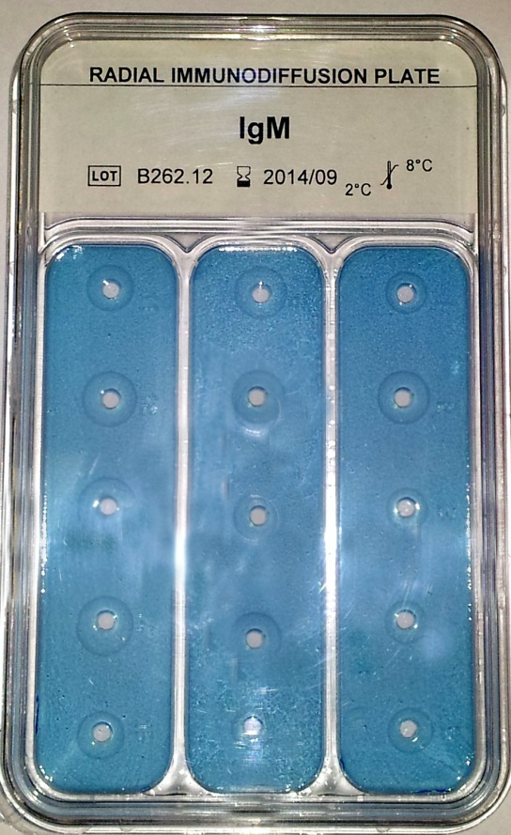

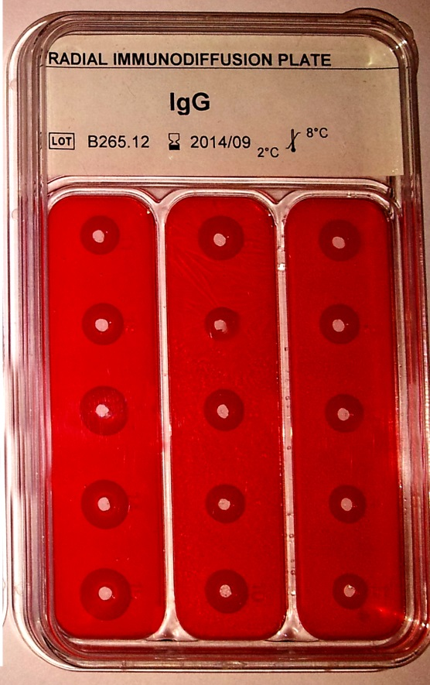
شكل (4) يوضح حلقة الترسيب للكلوبيولين المناعي IgG في مصول المرضى المصابين بالعقم نتيجة الخمج
3
:تراكيز الكلوبيولين المناعي IgA الكلي.
وجد ارتفاعاً ملحوظاً في معدلات تراكيز الـ IgA في مصول المرضى العقيمين مع الخمجالبكتيري شكل (5) بالمقارنة مع المرضى العقيمين بدون خمج بكتيري إذ بلغ مُعدلي تراكيز الـ IgAmg/dl(345.02,557.16 )على التوالي بالمقارنة مع مجموعة السيطرة والبالغ mg/dl 268.82)) وبعد اجراء التحليل الاحصائي تبين وجود فروقا ً معنوية عالية جداً في تراكيز الـ IgA بين مجاميع الدراسة المختلفة 0.001˂P مما يؤكد على اهمية دراسة تراكيز الـ IgA واثره الكبير في علاقته مع حدوث العقم .

شكل (5): يوضحمقارنةبين معدلات تراكيزالكلوبيولينالمناعي (IgA) لدىمجاميعالدراسة .
0.001˂P.
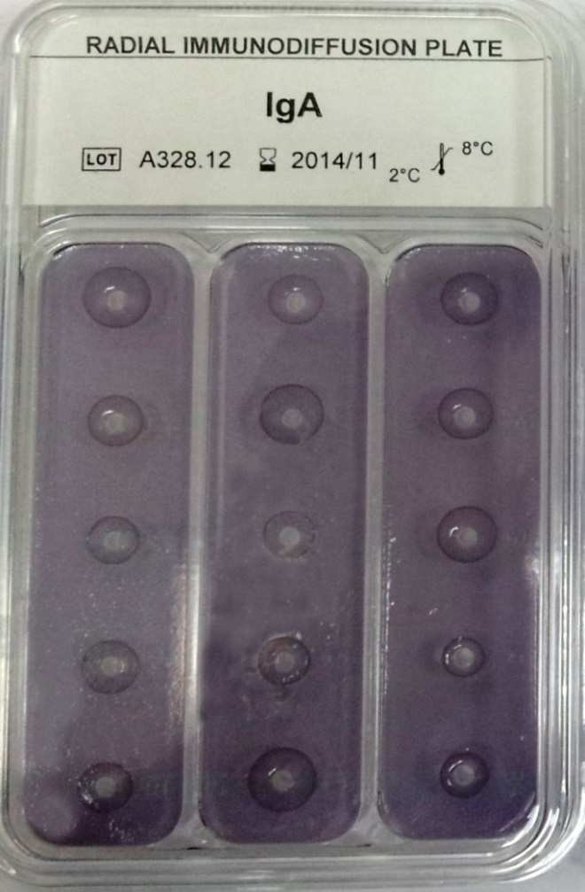
شكل (5) يوضح حلقة الترسيب للكلوبيولين المناعي IgA في مصول المرضى المصابين بالعقم نتيجة الخمج.

المناقشة :
اظهرت نتائج الدراسة الحالية الموضحة في الجدول (1) فروقا معنوية بمستوى احتمالية 0.05≥p بين انواع العقم المختلفة فضلاً عن الفروق المعنوية بين الفئات العمرية وزيادة ملحوظة في مرضى العقم ضمن الفئة العمرية (29-19) والبالغ عددهم ((143من المجموع الكلي ((328 مريض ويمكن ان يعزى سبب ارتفاع العقم عند هذه الفئة العمرية الى القيلة الدوالية ((varicocele بنوعيها السريري وغير السريري حيث بلغت نسبة المرضى المصابين بالقيلة الدوالية (%41-21) عند المرضى المصابين بالعقم الاولي و 81-75)%) عند المرضى المصابين بالعقم الثانوي وبنفس الظروف Ricardo and Sandro,2012)).
وقد اشار (Hamada,2011) الى ان ارتفاع نسبة الاصابة عند هذه الفئة العمرية ممكن ان يعزى الى الاصابة بخمج القناة التناسلية (infection genital tract )والمشاكل المناعية immunological problem) ) او الاضطرابات الافرازية (endocrine distrbuances).أما بالنسبة العقم عند الفئة العمرية (اكبر من 40) فقد عُزيت الى قلة المراجعين الى مراكز الخصوبة وقلة النشاط الجنسي او الاصابة ببعض الامراض المزمنة التي تمنعهم من تعاطي العلاج Pertroianuet al ., 2009)).
كما كشفت الدراسة الحالية تباين في معالم السائل المنوي للمرضى المصابين بالعقم الذين راجعوا مركز العقم , تغايرحجم السائل المنوي ما بين اقل من 2 مل واكبر من 5وهذا يتفق مع ما اشار اليه, 1993) Siegel) الذي أرجأ قلة حجم السائل المنوي الى الحالات الشاذة للغدد الجنسية المساعدة من حيث التكوين والافراز بسبب الخمج البكتيري لهذه الغدد, كما يتفق ذلك معTashet al., 2000)( الذي اوضحبان قلة حجم السائل المنوي يمكن ان يكون مؤشراً للقذف الرجعي Retrograde ejaculate او انسداداً في القناة القاذفة او غياباً ولادياً لغدة البروستات والحويصلات المنوية, وايضا نتائجنا توافق ما وجده (2000Tureket al .,) في وجود علاقة بين حجم السائل المنوي وحموضة المهبل, ان الكمية القليلة للسائل المنوي قد لا تكفي لمعادلة حموضة افرازات المهبل و هذه الحموضة تؤدي الى انخفاض حركة النطف، اما زيادة حجم السائل المنوي اكبر من الحجم الطبيعي يعود الى وجود القيلة الدواليةvaricocele, او بعد فترة انقطاع جنسي معينة حيث لوحظ ان حجم السائل المنوي يزداد بمعدل 0.4 مل لليوم الواحد ولغاية اسبوع من الانقطاع الجنسي ( السلطاني ، 1997 ).
كما بينت نتائج الدراسة الحالية تغاير في لزوجة السائل المنوي للمرضى المصابين بالعقم والبالغ عددهم ((141 من المجموع الكلي للعينات ويعزى هذا التغاير في لزوجة السائل المنوي الى اضطرابات غدة البروستات إذ تؤدي هذه الاضطرابات الى خلل في افراز الانزيم الحال للألياف البروتينية (protolyticfibrolycin enzyme ) .philippandcarruthers,1981)). ومن الاسباب الاخرى لارتفاع اللزوجة هو خمج الغدد التناسلية المساعدة (accessory gland infection ) كما إن اللزوجة العالية تؤدي الى تداخل مع حركة النطف وبالتالي الى اضعاف قابليتها على الاخصاب comhaireet al.,1999)) توافقت نتائج الدراسة الحالية مع ما توصل إليه Flint,2012) ) التي اظهرت نتائج دراسته ارتفاعاًفي اللزوجة للسائل المنوي في حالة الإصابة بالخمج البكتيري.
اما اختلاف الوان السائل المنوي الذي لوحظ في الدراسة الحالية فيمكن ان يعود الى اسباب عديدة منها تواجد كريات الدم الحمراء في السائل المنوي الذي يعطي اللون البني او الوردي المحمر وتعرف هذه الحالة (hemospermia))Ekhaise and Richard,2008) , وقد يعزى اصفرار المني الى تناول بعض الاغذية الحاوية على المواد الكاروتنية كالجزر أو الاصابة بالخمج البكتيري وتعاطي بعض الفيتامينات او قد تعود الى الاصابة ببعض الامراض منها اليرقان Jundice (Tanagho,2000).
وبينت نتائج الدراسة ان قيمة الاس الهيدروجيني للعينات كانت ضمن المدى الطبيعي (8-7) وهذا يتفق مع بحوث منظمة الصحة العالمية (WHO,2010) التي اشارت الى ان الحدود الطبيعية للاس الهيدروجيني (8.0-7.2), كما تتفق نتائجنا مع ما اشار اليه Chomhaireet al., 1989)) الى ان زيادة الأس الهيدروجيني اكثر من (8) يعود الى وجود الخمج مع نقصان المركبات الحامضية المفرزة بوساطة غدة البروستات مثل حامض الستريك. citric acid
اثبتت نتائج الدراسة الحالية وجود فروقاً معنويه بين انواع العقم المختلفة بمستوى معنوية p< 0.05 . صنفت حالات العقم عند الرجال اعتمادا على المعالم الرئيسية للنطف وهي التركيــــــزconcentration و الحركة motility والشكل morphology ودرجة الفعالية Grade Activity. اشار Wongeet al.,2000)) ان عدد وحركة وشكل ودرجة الفعالية هي المعالم الرئيسية للسائل المنوي التي تستخدم لتقييم خصوبة الرجل، وقد بينت النتائج ارتفاع نسبة الاصابة بقلة النطف حيث شكلت (117) اصابة من المجموع الكلي للعينات البالغ (328) ويعزى هذا الارتفاع في نسبة قلة النطف الى الخلل الحاصل في بعض المستويات الهرمونية الذي قد يسبب خلل في الغدة النخامية او تحت المهاد وضعف في عملية انتاج النطف (برنوطي ,2001 )، ومن الاسباب التي تؤدي الى قلة النطف التدخين ,الكحول وانعدام التوازن الغذائي والتعرض للملوثات بالمعادن الثقيلة 2005)Abdulla , ), وهذا ما أكده الباحث Ugwujaet al. ,2008)) أشاروا الى ان أعلى نسبة عقم للمرضى كانت متمثلة بالأشخاص المصابين بوهن النطف.
اما وهن النطف يعتبر من حالات العقم التي تصيب الرجال في مختلف الفئات العمرية وينتج عن اصابة المريض بأمراض بربخيه أي خلل في البربخ epididymalpathalالذي يعتبر من الاسباب الرئيسية المؤدية الى الاصابة بوهن النطف(. (Correa – Perre , 2004
تتفق نتائجنا مع ما توصل اليه et al.,2003)Curi) الى ان أكثر من 20 % من الرجال العقيمين يعانون من وهن النطف وقد تعزى الاصابة بوهن النطف الى عوامل اخرى منها انخفاض في مستويات هرمون التستوستيرون(Testosterone hormone) في حين لوحظ ارتفاع في مستويات هرمون الحليب (prolactin hormone ) لمرضى العقم المصابين بوهن النطف.( الكعبي , 2009 ) .اوضحت النتائج ان نسبة التشوه بشكل النطف او ما يعرف (Teratospermia) شكلت نسبة 22% إذ ان النسبه المئوية للنطف الطبيعية اقل من 30% وبالتالي حدوث فشل في عملية تخصيب البويضة ( Abbiramy and Shanthi ;2010 ) لان النطفة غير السوية قد لا تملك القدرة على نقل المستوى الجيني داخل سايتوبلازم البويضة واحداث الحمل (Adil , 2009).
ان من الاسباب المؤدية الى تشوه النطف هو مادة التبغ الموجودة في السكائر تؤدي الى قتل النطفAgarwalet al ., 2005) ).
اظهرت النتائج الحالية الى ان نسبة الاصابة باللانطفية هي 12% وهذا يتفق مع ما توصل اليهAL-Alousi,2004)) الذي اشار الى أن نسبة الاصابة باللانطفية في العراق تشكل حوالي 26-8) %) من مرضى العقم , وكذلك اتفقت نتائج الدراسة الحالية مع دراسة الباحث (Naruiet al., 2008)الذي توصل ان نسبة الاصابة بانعدام النطف ما بين (15-10 %) وتعزى هذه النسبة من الاصابة باللانطفية الى وجود خلل وظيفي في عملية القذف او اعاقة وصول الحيوانات المنوية الى المجرى البولي والانسداد الحاصل في القنوات الناقلة ductobstruction والاضطرابات التي تحصل في الغدة النخامية وتحت المهاد وسرطان الخصية Testis Cancer والخلل الكرموسومي ( AL- Dugairy , 2008 )
تعتبر طريقة الانتشار المناعي الشعاعي من الطرق المناعية الشائعة لقياس كمية المستضد عن طريق قياس قطر الدائرة التي يكونها المعقد المتكون من ترسيب الضد والمستضد الذي يحيط بالعينة التي يراد قياس كمية المستضد فيها إذ تزداد كمية وتركيز المعقد المتكون وغير الذائب في الحافة الخارجية للدائرة المتكونة من انتشار هذا المعقد في وسط الاكاروز الحاوي على الاضداد النوعية لذلك المستضد والتي يزداد قطرها مع مرور الوقت حيث يكون هذا الراسب غير ذائب. ( Goldsbyet al., 2007).
اظهرت الدراسة الحالية عدم وجود فروق معنوية بين مجموعتي المرضى معدل تركيزIgMالكلي P≥0.05 بينما وجدت فروقا معنوية في معدل تركيز IgMالكلي في مصول المرضى العقيمين وبقاءها في مستواها الطبيعي في مجموعة السيطرة في حين وجد ارتفاعا في مستوى الكلوبيولين المناعي IgG الكلي في مصول الاشخاص العقيمين مع اصابة بكتيرية بالمقارنة مع المجاميع الاخرى P<0.001 وكان الفرق المعنوي بين المرضى ومجموعة السيطرة P<0.05 في حين بينت الدراسة . كما اظهرت نتائج الدراسة الحالية زيادة ملحوظة في معدل تراكيز الـIgA الكلي ووجود فروق معنوية عالية بين مجاميع الدراسة المختلفة 0.05>P
ويعزى السبب في ارتفاع مستوى الكلوبيولينات المناعية IgA,IgMG,IgM)) عند الاصابة بالخمج الى التركيب الجزيئي لأضداد النطف ,حيث ينتج IgM في بداية الاصابة في اليوم الخامس من الاصابة ويبدأ بالتزايد من اليوم (15 – 8) ولا يفرز هذا النوع الى داخل القناة الجنسية بسبب كبر حجمه . وبعد ذلك بفترة قصيرة من اليوم (20-15) تظهر زيادة في انتاج اضداد النطف من نوع IgG حيث ان هذا النوع من الاضداد له قابلية العبور من مصل الدم الى القناة الجنسية وذلك لصغر حجمه ويصبح بتماس كبير مع الخلية النطفية ويلتصق بها (Nikolaevaet al.,1993;Helen,2006 ) ومن الناحية السريرية فان الاضداد المرتبطة بالنطف هي الاهم وذلك لان السائل المنوي لا يستطيع اختراق الغشاء المخاطي لعنق الرحم cervical mucous، بينما تستطيع النطف الموجودة فيه اختراق الغشاء المخاطي للرحم (Gilbert and Hass, 1996). بينما يتواجد الـIgA في الدم بنسبة 30% وينتج موضعيا في المسالك البولية في حالة الاصابة بخمج القناة التناسلية إذ يعمل على منع التصاق البكتيريا بالخلايا الظهارية للمسالك البولية ويمنعها من اختراق الانسجة ، ويتزامن تواجده وارتفاعه في مصل الدم مع تواجد وارتفاع الضد IgG(Helen,2006).
وجاءت نتائج هذه الدراسة الحالية متطابقة مع نتائج دراسة اجريت في محافظة بغداد من قبل الباحث Khalf سنة (2010) إذ وجدت ارتفاعا في تركيزالكلوبيولينات المناعية الثلاث في المرضى المصابين بالعقم نتيجة الخمج البكتيري واتفقت هذه النتائج مع نتائج الباحث الصكر سنة ((2009في محافظة النجف الذي وجد ارتفاعاً معنويا في تركيز الاضداد IgA,IgG,IgM)) في المرضى المصابين بالعقم نتيجة الاصابة بالخمج البكتيري .
المصادر :
- الصكر, رحيم جبار حميد.(2009) . دراسة بعض الجوانب المناعية والفسيولوجية للمرضى المصابين بوهن النطف . أطروحة دكتوراه , كلية العلوم ، جامعة الكوفة.
- السلطاني ، يحيى كاظم (1997) . تنشيط النطف خارج الجسم لمرضى العقم والمصابين بقلة وابيضاض المني باستخدام المستنبتات الزراعية والهرمونات المحرضة للقند. اطروحة دكتوراه ، كلية العلوم ، جامعة بغداد.
- برنوطي، رمزي (2001) . الإنجاب والعقم لدى الذكور الأسباب والعلاج، الطبعة الأولى،وزارة الثقافة، دار الشؤون الثقافية العامة، بغداد.
- الكعبي،إقبال عجمي (2009). دراسة في بعض التغيرات الهرمونية والمعايير الفسيولوجية لمرضى عدم الخصوبة. رسالة ماجستير. كلية التربية، جامعة كربلاء.

References :
- Bukharin O.V.; Kuz'-min M.D. and Ivanov I.U.B. (2000). The role of the microbial factor in the pathogenesis of male infertility. Mikrobiol. Epidemiol. Immunobiol., 2:106-110.
- Abdulla, S. M. (2005). Effect of royal jelly on treatment of men sub fertility . MSc. Thesis. College of Medicine University of Tikrit.
- Ugwuja, E.I.; Ugwu, N.C.andEjikeme, B.N.(2008). Prevalence of low sperm count and abnormal semen parameters in male partners of women consulting at infertility clinic in Abakaliki, Nigeria. African. J. Rep. Heal ., 12(1):67 – 73.
- Curi , S.M.; Ariagno , J. I.; Chenlo , P. H. ; Mendeluk , G. R. ; Pugliese , M. M.; Sardi , L. M. ; Repetto , H. E. and Blanco, A. M. (2003 ) . Asthenozoospermia : analysis of a large population arch..Androl ., 49 : 343 – 349 .
- Abbiramy, R. S. and Shanthi , V. ( 2010 ) . Spermatozoa segmentation and morphological parameter analysis based detection of teratozoospermia . Inter J. Comp. App ., 3 (7 ) : 19 – 23 .
- Adil, F. (2009). Correlation between intrauterine insemination outcome and Kruger strict criteria using two staining methods to detect the sperm morphology of infertile men. High Diploma Thesis. Submitted to the Institute of Embryo Research and Infertility Treatment, Al-Nahrain University.
- Agarwal, A. and Said, T.M.(2005). Oxidative stress, DNA damage and apoptosis in male infertility: aclinical approach. B.J.U. Inter., 95:503 – 507.
- Al-Alousi, S. S. (2004).Classification of male infertility according to seminal changes. High Diploma Thesis.IVF Institute for Embryo Research and Infertility Treatment. Baghdad University.
- Al-Dugairy, A. Z. (2008). Determination of causes leading to azoospermia in Iraqi infertile men. High Diploma Thesis. Submitted to the Institute of Embryo Research and Infertility Treatment, Al-Nahrain University.
- Khalf,ZainabShaban.(2010). Identification of Some Bacterial Pathogens Associated With Male Infertilityand Detection of Microdeletion in AZFGenes on Human Y Chromosome Using. PCR Technology. Thesis, College Of Science, Baghda University.
- Swedloff, R.S. and Wang, C.(2004). The testis and male sexual function. In: Cecil Saunders textbook of medicine. Goldman, L. and Ausiello, D.(eds). 22nd ed. Philadelphia(PA): p 1472 – 1483.
- Chiamchanya , C. and Suangkawatin , W. ( 2008 ) . Study of the causes the results of treatment in infertile couples at thammasat hospital between 1999 – 2004 . J . Assoc . thai ., 91 ( 6 ) : 805 – 812 .
- WHO Laboratory Manual for Examination of Human Semen and Sperm– Cervical Mucus Interaction, 4th ed. (1999). Cambridge, Cambridge University Press .p:(4-29).
- WHO, Laboratory Manual for Examination of Human Semen and Sperm–Cervical Mucus Interaction, 5th ed. (2010). Cambridge, Cambridge University Press .p: (10-78).
- Ricardo ,M. and Sandro, C. E.(2012). A Critical Appraisal on the Role of Varicocele in Male Infertility. Advances in Urology Volume 2012, Article ID 597495, p 9.
- Li H.Y. and Liu J.H. (2005). Influence of male genital bacterial infection on sperm function, Zhonghoa. Nan. Ke. Xue., 8(6): 442-444.
- Matalliotakis, I.M.; Cakmak, H. and Fragouli ,Y. (2006).Increased IL-18 levels in seminal plasma of infertile men with genital tract infections. Am. J. Rep. Immun., 55: 428-433 .
- Yeh W.; Acosta A.; Seltman H.J. and Doncel G. (1995). Impact of immunoglobulin isotype and sperm surface location of antisperm antibodies on fertilization in vitro in the human. Fertil. Steril., 63: 1287-1292.
- Nauri, M.; Ghasemzadeh, A.; Farzadi, L.; Shahnazi, V. and Novin M. G. (2008). Vitamins C, E and lipid peroxidation levels in sperm and seminal plasma of asthenoteratozoospermic and normozoospermic men. Iranian J. Repr. Med. , 6 (1): 1-5.
- Siegel M.S. (1993). The male infertility investigation and the role of the andrologylaboratory.J.Rep.Med., 38(5):317-334.
- Tash J.A.; McGovern J.H. and Schlegel P.N. (2000). Acquired hypogonadotropichypogonadism presenting as decreased seminal volume. Urol., 56(4): 669-670.
- Turek P.J. (2000). Male infertility. In: Smith’s General Uorology.by: Tanagho, E.A. and McAninch, J.W. (eds.), 15th ed. Lange Medical Books/McGraw-Hill, USA. p. 750-787.
- Philipp E.E. and Carruthers G.B. (1981). Assessment of the semen. In: infertility.by: Philipp, E.E. and carruthers, G.B. (eds) . London, William. , p: 191-200 .
- Comhaire F.H. (1999). Conventional methods of semen analysis. In:Male Infertility: clinical investigation, causes, evaluation and treatment. by: Comhaire, F. H. (ed.). Chapman and Hall Medical, London, Glasgow, New York., p. 143-153.
- Flint,M.(2012).Relationship between semen viscosity and male genital tract infections.Thesis ,University of Stellenbosch.South Africa.
- Hamadaa,A.; Estevesb,S.C and Agarwal,A.( 2011). Unexplained male infertility: potential causes and management. Hum. Androl.,1:2–16.
- Comhaire F.H. (1999). Conventional methods of semen analysis. In:Male Infertility: clinical investigation, causes, evaluation and treatment. by: Comhaire, F. H. (ed.). Chapman and Hall Medical, London, Glasgow, New York., p. 143-153.
- Ekhaise , F.O and Richard ,F.R.(2008).Common Bacterial Isolates Associated with Semen of Men Complaining of Infertility. in University of Benin Teaching Hospital (U.B.T.H), Benin City, Nigeria . World J. Med. Sci., 3 (1): PP 28-33.
- Tanagho E.A. (2000). Disorders of the bladder, prostate and seminal vesicles. In: Smith’s General Uorology.by: Tanagho, E.A. and McAninch, J.W. (eds.), 15th ed. Lange Medical Books/McGraw-Hill, USA. p. 655.
- Wong ,W.Y.and Thomas, C.M.G.; Merkus J.M.W.M.; Zielhuis G.A. and Steegers-Theunissen R.P.M. (2000). Male factor subfertility: possible causes and the impact of nutritional factors. Fertil. Steril., 73(3): 435-442.
- Petroianu1,A.; Alberti ,L.R.; Melo ,M.A.B. and Almeida ,L.M.(2009).Relation between diabetes mellitus and male fertility.einstein. , 7(4 - 1):407-10.
- Comhaire F.H.; Vermeulen L. and Pieters O. (1989) . Study of the accuracy of physical and biochemical markers in semen to detect infectious dysfunction of the accessory sex glands, J, Androl ., 10: 50-53.
- Mancini,G.;Carbonara ,A.O. and Hermans ,J.F. (1965) Immunochemical quantitation ofantigen by singl radial immunodiffusion.Immuno., 2:235-254.
- Goldsby, R.A.;Kindt ,T.J. and Obsorne, A.B .(2007). Kuby immunology, 6thed .;W.H.Freeman and Company,New York., p:143,302-349.
- Helen, C.;Mansel ,H.;Siraj,M. and Neil,S.(2006).Essential of clinical immunology.5thed..Blackwell.
- Nikolaeva M.A.; Kulakov V.I. and Ter-Avanesov G.V. (1993) . Detection of antisperm antibodies on the surface of living spermatozoa using flow cytometry:preliminarystudy.Fertil. Steril., 59: 639-644.
- Gilbert G.H. and Hass J.R. (1996). Antisperm antibodies in infertile men. JAMA.; 20: 275.

